小学校 低学年 国語 は へ を をつかった作文
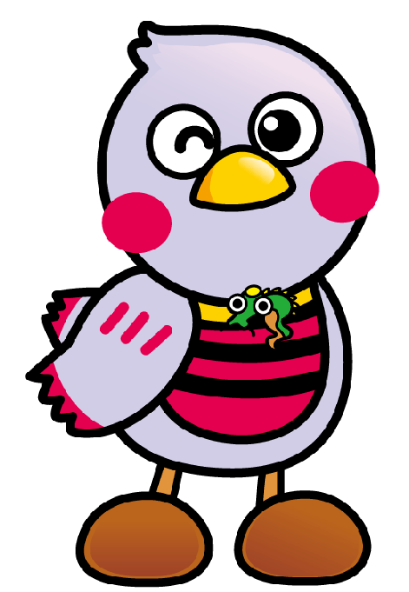
（ ）ねん（ ）くみ（ ）ばん
ち |  | ち | れい
へ | わ |  | わ
い | た | い | た
き | し | き | し
ま | は | ま
し | 、 | し | 、
た | ゆ | た | ゆ
。 | う | 。 | う
 | え |  | え
 | ん |  | ん
なまえ（ ）
は へ を
を、ただしく
つかいましょう。

 |  | ほ
 |  | ん | ぼ
 |  | お | く
 |  | よ | わ
 |  | み | 、
 |  | ま | だ
 |  | す | い
 |  | 。 | す
 |  |  | き
 |  |  | な

や | ② | び | ①
つ | ぼ | こ | か
 | く | み | え
た |  | ま | る
べ | 、 | し
ま | さ | た | 、
す | ん | 。 | い
。 | じ |  | け
 | に
 | お |  | と

一 つぎの 文の まちがいを なおして ただしく かきましょう。

二 は へ を をいれて、 ぶんを かんせいさせましょう。

